Департамент образования мэрии города Ярославля

Муниципальный Ресурсный Центр

сетевого взаимодействия МДОУ

«Детский сад № 6, 61, 69, 149»

 61.Ты хорошо справляешься с этим заданием.

 62.Продолжая так работать, ты добьешься еще лучших результатов.

 63.Ты выбрал правильный способ, чтобы выполнить эту работу.

 64.С каждым днем у тебя получается все лучше.

 65.Ты действительно сделал сложную работу играючи.

 66.Какой оригинальный способ решения!

 67.Теперь ты чувствуешь свои возможности?

 68.Ты точно добьешься успеха, если будешь продолжать работать в этом направлении.

 69.Твоя ежедневная работа дала прекрасные результаты!

 70.Твоя работа доставила мне много радости.



**Как хвалить ребёнка? Щедро!**

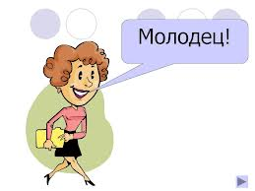

***Важные советы***



* Хвалите ребенка за то, что у него получается. А если у него что-то не получается - не ругайте его, а учите!
* Похвала может быть разной. Делайте её разной!
* Говорите конкретно, что Вам понравилось!
* **Похвалы, оценивающие самого ребенка,** а не его поступок, только**вредны!**
* **Действенная похвала должна учитывать развитие ребёнка!**

Ярославль, 2017

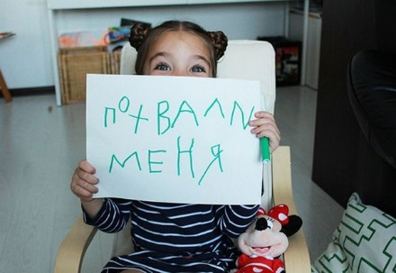

**Помните: похвала должна быть заслуженной!**

 31.Это твоя победа!

 32.Ты понял это так быстро!

 33.Чудно!

 34.Фантастика!

 35.Ты сделал сегодня много работы.

36.Вот таким ты мне нравишься!

 37.Ты сделал это очень хорошо.

38.Превосходно!

 39.Поздравляю!

 40.Грандиозно!

 41.Мне нравится ход твоих мыслей!

 42.Ты превзошел сам себя сегодня.

 43.Я верю в тебя!

 44.Я очень рада за тебя.

 45.Как ты хорошо все запомнил!

 46.Большое тебе спасибо.

 47.Ты делаешь это очень красиво!

 48.Просто здорово!

 49.Как ты много сделал сегодня!

 50.Я очень горжусь тобой.

 51.Совершенно новый подход к делу!

 52.Я никогда не видел(а) ничего лучшего.

 53.Я знал(а), что ты можешь сделать это.

 54.Ты, наверное, долго тренировался?

 55.Я горжусь тем, как ты сегодня работал.

 56.Это лучшее, что я когда-либо видел!

 57.Еще немного, и у тебя это получится.

 58.Я счастлив (а) видеть такую твою работу.

 59.Ты делаешь это сегодня значительно лучше.

 60.Это лучшее из того, что у тебя получалось.

1.У тебя все получилось.

 2.Очень хорошо.

 3.Отличная работа!

 4.Ты на верном пути.

 5.Великолепно!

 6.Правильно!

 7.Это именно то, что надо!

 8.Ты сделал это легко.

 9.Ты делаешь это очень хорошо.

 10.Ты сделал это так быстро!

 11.Это невероятно!

 12.Вот это да!

 13.Я не смог бы сделать лучше.

 14.Наконец-то! Я верил в тебя!

 15.Супер!

 16.Это намного лучше.

 17.Именно так!

 18.Это неплохой результат.

 19.Так держать!

 20.Необыкновенно!

 21.Прекрасно!

 22.Неплохо, очень даже неплохо.

 23.Ты быстро учишься.

 24.Тебя просто не узнать сегодня.

 25.Прекрасная идея!

26.Отлично!

 27.Это была первоклассная работа.

 28.Замечательно!

 29.Лучше не бывает!

 30.Это уже успех!

